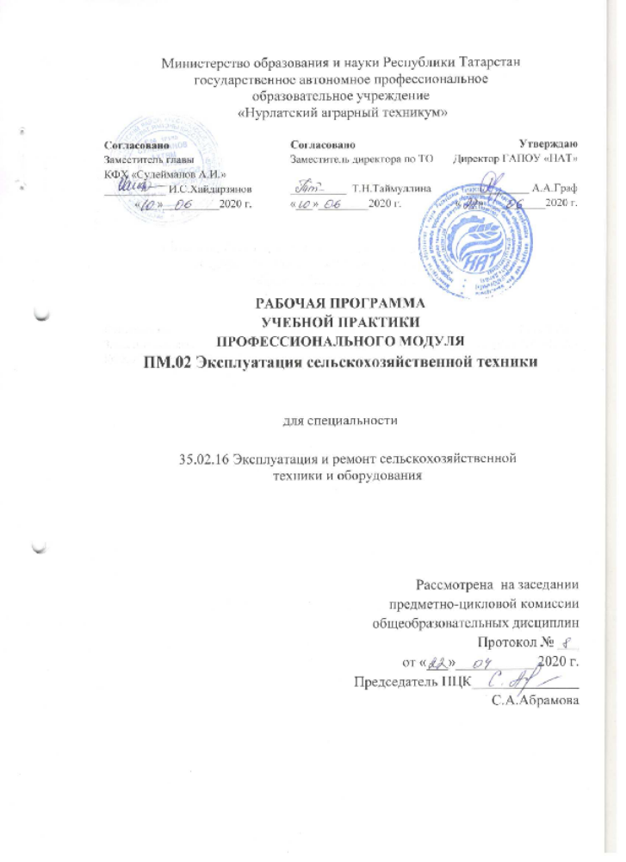

Содержание

1 | Паспорт программы учебной практики
2 | Учебные практики по профессиональным модулям
3 | Материально-техническое обеспечение учебной практики
4 | Используемая литература

- ПАСПОРТ ПРОГРАММЫ УЧЕБНОЙ ПРАКТИКИ ПО
ПМ.02 ЭКСПЛУАТАЦИЯ СЕЛЬСКОХОЗЯЙСТВЕННОЙ ТЕХНИКИ
1.Область применения программы.
Рабочая программа учебной практики – является частью основной профессиональной образовательной программы в соответствии с ФГОС по специальности 35.02.16 «Эксплуатация и ремонт сельскохозяйственной техники и оборудования» в части освоения квалификаций, базовой подготовки техник-механик и основных видов
-Эксплуатация сельскохозяйственной техники
2.Цели учебной практики:
-формирование у обучающихся умений, приобретение первоначального практического опыта.

3. Требования к результатам учебной практики.

В результате прохождения учебной практики по ВПД обучающийся должен освоить:
 | ВПД | Профессиональные компетенции
1 | Эксплуатация сельскохозяй-ственной  техники | ПК 2.1. Осуществлять выбор, обоснование, расчет состава машинно-тракторного агрегата и определение его эксплуатационных показателей в соответствии с технологической картой на выполнение сельскохозяйственных работ  ПК 2.2. Осуществлять подбор режимов работы, выбор и обоснование способа движения машинно-тракторного агрегата в соответствии с условиями работы  ПК 2.3. Выполнять работы на машинно-тракторном агрегате в соответствии с требованиями правил техники безопасности и охраны труда  ПК 2.4. Управлять тракторами и самоходными машинами категории «В», «С», «D», «Е», «F» в соответствии с правилами дорожного движения  ПК 2.5. Управлять автомобилями категории «В»и «С» в соответствии с правилами дорожного движения  ПК 2.6. Осуществлять контроль и оценку качества выполняемой сельскохозяйственной техникой работы в соответствии с технологической картой.

5.Формы контроля: учебная практика – дифференцированный зачет;
6.Количество часов на освоение программы учебной практики.
В рамках освоения ПМ.02 «Эксплуатация сельскохозяйственной техники» учебная практика -108 часов;

- Результаты освоения программы учебной практики.
Результатом освоения программы учебной практики являются сформированные профессиональные компетенции:

Код | Наименование профессиональной компетенции
ПК 2.1 | Осуществлять выбор, обоснование, расчет состава машинно-тракторного агрегата и определение его эксплуатационных показателей в соответствии с технологической картой на выполнение сельскохозяйственных работ
ПК 2.2 | Осуществлять подбор режимов работы, выбор и обоснование способа движения машинно-тракторного агрегата в соответствии с условиями работы
ПК 2.3 | Выполнять работы на машинно-тракторном агрегате в соответствии с требованиями правил техники безопасности и охраны труда
ПК 2.4 | Управлять тракторами и самоходными машинами категории «В», «С», «D», «Е», «F» в соответствии с правилами дорожного движения
ПК 2.5 | Управлять автомобилями категории «В» и «С» в соответствии с правилами дорожного движения
ПК 2.6 | Осуществлять контроль и оценку качества выполняемой сельскохозяйственной техникой работы в соответствии с технологической картой

2.Содержание учебной практики
код ПК | Учебная практика 02
код ПК | Наименование ПК | Виды работ, обеспечивающих  Формирование  ПК | Объем часов | Формат практики (рассредоточено/  концентрировано с указанием базы практики |  | Уровень освое-  ния | Показатели освоения ПК
ПК 2.1  ПК 2.2  ПК 2.3  ПК 2.4  ПК 2.5  ПК 2.6 | Осуществлять выбор,  обоснование, расчет состава машинно-тракторного  агрегата и определение его эксплуатационных показателей в соответствии с технологической картой на выполнение сельскохозяйственных работ  Осуществлять подбор режимов работы, выбор и обоснование способа движения  машинно-тракторного агрегата в соответствии с условиями работы  Выполнять работы на машинно-тракторном агрегате в соответствии с  требованиями правил техники безопасности и охраны труда  Управлять тракторами и самоходными машинами категории «В», «С», «D», «Е»,«F» в соответствии с правилами дорожного движения  Управлять автомобилями категории «В» и «С» в соответствии с правилами  дорожного движения  Осуществлять контроль и оценку качества выполняемой сельскохозяйственной  техникой работы в соответствии с технологической картой | Составление МТА для  выполнения операций по боронованию и прикатыванию почвы | 6 | рассредоточенно | Учебно-производственные мастерские | 2 | Практический опыт:  -Комплектование машинно-тракторного агрегата (далее МТА)  -Подбор работы МТА и выбор способа движения  -Выполнение работы на агрегатах с энергетическими средствами самоходных машин различных категорий  -Выполнение транспортных работ  -Осуществление самоконтроля  выполненных работ  Умения:  -Комплектовать машинно-тракторные агрегаты.  -Работать на агрегатах.  -Производить расчет грузоперевозки.  -Комплектовать и  подготавливать к работе транспортный агрегат.  -Комплектовать и подготавливать агрегат для выполнения работ по возделыванию и уборке сельскохозяйственных  культур.  -Оценивать качество  выполняемых работ.  Знания:  -Основные сведения о производственных процессах и энергетических средствах в сельском хозяйстве.  -Технологию обработки почвы.  -Принципы формирования  уборочно-транспортных  комплексов.  -Технические и  Технологические регулировки машин.  -Технологии производства  продукции растениеводства.  -Технологии производства  продукции животноводства
ПК 2.1  ПК 2.2  ПК 2.3  ПК 2.4  ПК 2.5  ПК 2.6 |  | Составление МТА для  выполнения операций для сплошной обработки почвы | 6 | рассредоточенно | Учебно-производственные мастерские | 2
ПК 2.1  ПК 2.2  ПК 2.3  ПК 2.4  ПК 2.5  ПК 2.6 |  | Составление МТА для  выполнения операций  для посева зерновых культур | 6 | рассредоточенно | Учебно-производственные мастерские | 2
ПК 2.1  ПК 2.2  ПК 2.3  ПК 2.4  ПК 2.5  ПК 2.6 |  | Составление машинно-тракторных агрегатов на полях малой площадью, и сложным рельефом | 6 | рассредоточенно | Учебно-производственные мастерские | 2
ПК 2.1  ПК 2.2  ПК 2.3  ПК 2.4  ПК 2.5  ПК 2.6 |  | Составление машинно-тракторных агрегатов для работ на полях сложной ландшафтной конфигурации | 6 | рассредоточенно | Учебно-производственные мастерские | 2
ПК 2.1  ПК 2.2  ПК 2.3  ПК 2.4  ПК 2.5  ПК 2.6 |  | Составление машинно-тракторных агрегатов на заболоченных, зыбучих и  каменистых площадях | 6 | рассредоточенно | Учебно-производственные мастерские | 2
ПК 2.1  ПК 2.2  ПК 2.3  ПК 2.4  ПК 2.5  ПК 2.6 |  | Рассчитать производительность  пахотного агрегата для  трактора МТЗ-82.1 и плуга ПЛН-3-35 за смену | 6 | рассредоточенно | Учебно-производственные мастерские | 2
ПК 2.1  ПК 2.2  ПК 2.3  ПК 2.4  ПК 2.5  ПК 2.6 |  | Рассчитать производительность  МТА состоящего из трактора МТЗ-12.21, трех культиваторов КПС -4 и сцепки С-11. | 6 | рассредоточенно | Учебно-производственные мастерские | 2
ПК 2.1  ПК 2.2  ПК 2.3  ПК 2.4  ПК 2.5  ПК 2.6 |  | Рассчитать производительность  МТА состоящего из трактора К – 744-Р1, трех сеялок марки СЗП-3,6,и сцепки СЦ-21 | 6 | рассредоточенно | Учебно-производственные мастерские | 2
ПК 2.1  ПК 2.2  ПК 2.3  ПК 2.4  ПК 2.5  ПК 2.6 |  | Рассчитать количество сеялок марки СЗП-3,6,для выполнения посева зерновых культур для трактораМТЗ-82.1 | 6 | рассредоточенно | Учебно-производственные мастерские | 2
ПК 2.1  ПК 2.2  ПК 2.3  ПК 2.4  ПК 2.5  ПК 2.6 |  | Рассчитать количество сеялок марки СЗП-3,6,для выполнения посева зерновых культур для трактораТ-150К | 6 | рассредоточенно | Учебно-производственные мастерские | 2
ПК 2.1  ПК 2.2  ПК 2.3  ПК 2.4  ПК 2.5  ПК 2.6 |  | Рассчитать количество борон марки БЗС-1,для выполнения  Боронования трактором МТЗ-12.21 | 6 | рассредоточенно | Учебно-производственные мастерские | 2
ПК 2.1  ПК 2.2  ПК 2.3  ПК 2.4  ПК 2.5  ПК 2.6 |  | Подобрать марку трактора для  выполнения посадок  картофеля сеялкойСН-4Б | 6 | рассредоточенно | Учебно-производственные мастерские | 2
ПК 2.1  ПК 2.2  ПК 2.3  ПК 2.4  ПК 2.5  ПК 2.6 |  | Подобрать марку трактора для  выполнения пахотных плугом марки ПЛН-5-35 | 6 | рассредоточенно | Учебно-производственные мастерские | 2
ПК 2.1  ПК 2.2  ПК 2.3  ПК 2.4  ПК 2.5  ПК 2.6 |  | Подобрать марку трактора для посева зерновых культур  сеялкой АУП-18 | 6 | рассредоточенно | Учебно-производственные мастерские | 2
ПК 2.1  ПК 2.2  ПК 2.3  ПК 2.4  ПК 2.5  ПК 2.6 |  | Способы движения МТА  круговые (рабочие ходы параллельно всем сторонам  обрабатываемого участка); | 6 | рассредоточенно | Учебно-производственные мастерские | 2
ПК 2.1  ПК 2.2  ПК 2.3  ПК 2.4  ПК 2.5  ПК 2.6 |  | Способы движения МТА гоновые (рабочие ходы параллельно одной из сторон участка); | 6 | рассредоточенно | Учебно-производственные мастерские | 2
ПК 2.1  ПК 2.2  ПК 2.3  ПК 2.4  ПК 2.5  ПК 2.6 |  | Способы движения МТА диагональные (рабочие ходы направлены под углом к стороне участка | 6 | рассредоточенно | Учебно-производственные мастерские | 2

III. МАТЕРИАЛЬНО-ТЕХНИЧЕСКОЕ ОБЕСПЕЧЕНИЕ УЧЕБНОЙ ПРАКТИКИ
Реализация программы учебной практики предполагает наличие специального оборудования учебного кабинета
Лаборатория № 120 «Лаборатория Эксплуатации машинно – тракторного парка»
Набор классной мебели
компьютер в сборе;
Интерактивная доска;
Стенды электронные:
1.Комплектование машинно – тракторных агрегатов;
2.Посевные машины;
3.Почвообработывающие машины

4.Электрооборудование комбайна Дон Acros
Стенды «Устройство автомобиля
категории «С»»:
1.Кривошипно-шатунный и газораспределительный механизм;
2.Система питания (Дизель);
3.Система питания (Карбюратор);
4.Система зажигания;
5.Система охлаждения;
6.Система смазки;
7.Тормозная система
Инструктивно-методические материалы
Мастерская № 16 «Мастерская Пункт технического обслуживания и ремонта»
Набор классной мебели
Оборудование:
Верстак;
Подъемник 3,5т;
Таль 1т;
Подъемник 3т;
Коробка автомат;
Пресс гидравлический;
Шкаф металлический;
Стенд кантователь;
Двигатель Камаз-740;
Двигатель ВАЗ;
Двигатель ЗМЗ-53;
Задний мост ВАЗ-2106;
Коробка передач механическая ГАЗ-52;
Коробка передач механическая ВАЗ2106;
Коробка передач механическая ВАЗ 2114;
Коробка передач механическая КАМАЗ 5320;
Делитель коробка КАМАЗ 5320;
Колесный тормозной механизм ГАЗ 53;
Прибор контроля и регулировки света фар HBA19DZ-1;
Стол металлический демонстрационный;
Яма смотровая;
Комплекс автомобильной диагностики;
Станок шиномонтажный;
Стенд балансировочный;
Набор инструментов.
Лаборатория № 20 «Лаборатория Технологии механизированных работ в животноводстве»
Набор классной мебели
Оборудование:
Стационарный доильный агрегат ДА 3М;
Вакуумный насос;
Вакуумный баллон;
Регулятор вакуума;
Вакуумметр;
Вакуумный трубопровод;
Пульсатор;
Доильное ведро;
Коллектор;
Доильный станок;
Устройство промывки;
Манометр;
Водопроводные сети и оборудование для поения животных Автопоилка ПА.
Лаборатория №17 «Лаборатория Тракторов, самоходных сельскохозяйственных и мелиоративных машин, автомобилей»
Гидравлики и теплотехники
Эксплуатации машинно – тракторного парка.
Технического обслуживания и ремонта машин.
Технологии и механизации производства продукции растениеводства
Набор классной мебели

1 Плуг «ВОМЕТ»;

2 Косилка роторная; 1

3 Пресс-подборщик ПРФ-145;

4 Сеялка; 1

5 Плуг двухкорпусный; 1

6 Устройство регулировки фар TOPABTOSRL; 1

7 Набор плакатов «Сельскохозяйственные машины»;

8 Уголок ОТ и ТБ;
9 Трактор МТЗ 80;
10 Трактор МТЗ 1221;
11 Разрез заднего моста трактора Т150;
12 Разрез двигателя Трактора 1221;
13 Разрез пускового двигателя Трактора МТЗ80;
14 Трактор ДТ-75М;

Используемая литература:

Основные источники:
- Зангиев А.А., Шпилько А.В.. Левшин А.Г. Эксплуатация машинно-тракторного парка, М.,«Колос», 2014г
- Кирсанов В. В., Мурусидзе Д. Н., Некрашевич В. Ф. Механизация и технология животноводства. Издательство: КОЛОСС, ИЗДАТЕЛЬСТВО, 2016 г.
- Мазитов Н.К. Блочно-модульный почвообрабатывающее-посевной комплекс М.:»Достижения науки и техники АПК», 2017г-224 с.

Дополнительные источники:
- Беков А.Д. Полевые культуры Марийской республики, Марийское государственное издательство, Йошкар-Ола, 2017г
- Белянчиков НН. Смирнов А.И. Механизация животноводства и кормоприготовления М.: ВО «Агропромиздат» 2016г
- Богданов Г.В., Юнусов Г.С., Маслов Н.Ф., Ахмадеева М.М. Агротехнические аспекты возделывания озимой ржи на дерново-подзолистой почве юга таежной лесной зоны, Йошкар-Ола, 2017г
- Вагин Б. И. и др. Лабораторный практикум по механизации и технологии животноводства: Великие Луки: Великолук. гос. с.-х. акад., 2018. - 533 c.
- Конаков А.П. Техника для малых животноводческих ферм М.ПрофОбрИздат, 2015г
- Типовые нормы выработки и расхода топлива на механизированные полевые работы в сельском хозяйстве. И 1,2. М. Агропромиздат, 2016г
- Федерельный регистр технологий производства продукции растениеводства. Система технологий. М.:Информагротех, 2017г





